Литературоведение

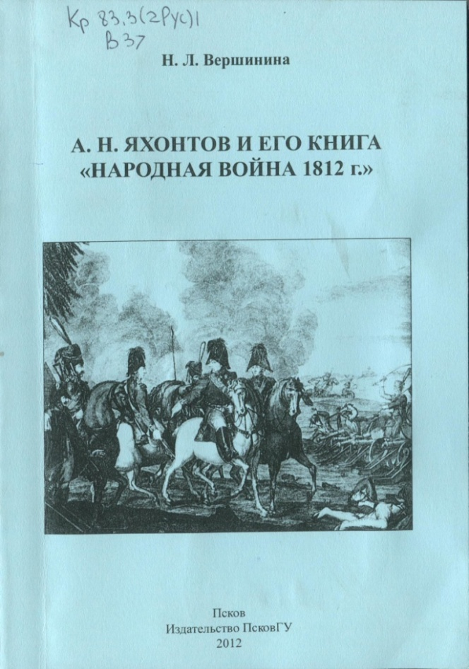
Книга подарена автором - Вершининой Натальей Леонидовной, зав. кафедрой литературы ПсковГУ, профессором, доктором филологических наук.
Вершинина, Н. Л. А. Н. Яхонтов и его книга "Народная война 1812 г." : монография /
Н. Л. Вершинина ; М-во образования и науки Рос. Федерации, Псков. гос. ун-т. - Псков : Изд-во ПсковГУ, 2012. - 117 с. : ил., портр. - Кн. с автогр. авт. ЦБ. - Библиогр. в подстроч. примеч.

Монография продолжает изучение творчества А. Н. Яхонтова (1820-1890), осуществляемое в последние годы кафедрой литературы. В данном издании центральное место занимает публикация книги Яхонтова «Народная война 1812 г.» (1883), выдержавшей 11 переизданий, последнее из которых было приурочено к 100-летию победы над Наполеоном. Книга была издана в год 200-летнего юбилея Отечественной войны 1812 г.
Автор монографии сочла необходимым предварить публикацию биографическим очерком, содержащим новые материалы, а также разделами, посвященными сочинениям Яхонтова «для народного чтения»: книгам «Народная война 1812 г.», «Путешествие в Северный край России», «Город Псков и его окрестности».
Монография предназначена студентам гуманитарных факультетов, краеведам, историкам, широкому читателю.
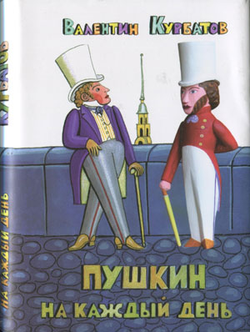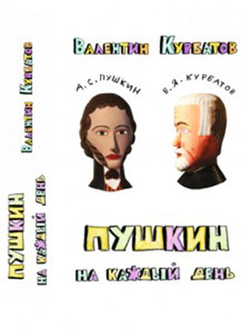
Курбатов, В. Я. Пушкин на каждый день : [сб. статей] / Валентин Курбатов. - Псков : Псковская областная типография, 2014. - 477, [1] с.
«Новая книга В. Я. Курбатова посвящена Александру Сергеевичу Пушкину, пушкинской русской литературе в ее развитии и в нынешнем состоянии, т. е. двести с лишним лет спустя по рождении нашего национального гения.
Эта книга - диалог с Пушкиным. О русской литературе и русской жизни, о больных и светлых, стыдных и бесконечных вопросах русской культуры и истории, национального сознания и веры. Она собралась из статей разных лет о великом поэте, и о разных литературоведческих и театральных прочтениях пушкинских произведений, и о преломлении пушкинской традиции в русском искусстве XIX века и в поэзии и прозе
XX века.

Эта книга о нашем времени, о нас, в нем живущих и думающих, болеющих, страдающих, ищущих, радующихся каждому дню, а порой бездарно ропщущих против мелочей жизни, попуская большой несправедливости царствовать над нашим сознанием.
Книга о душе, о ее посвященности и верности Богу.
О пушкинской жизни «без купюр», без омертвляющей бронзы, о живом человеке, исполнившем свой труд, завещанный от Бога, искавшем дорогу к Всевышнему и обретшем свой путь.
Выходящее в свет издание необычайно богато : глубиной и красотой, силой и достоверностью мыслей, чувств и надежд, обращенных к читателю.
Эта книга о высокой и неотменимой ответственности перед памятью тех людей, которые жили до нас, тех, кого мы сумели понять, полюбить, принять, сделать частью нашей жизни».

Георгий Василевич, директор Пушкинского заповедника (Из предисловия к книге)

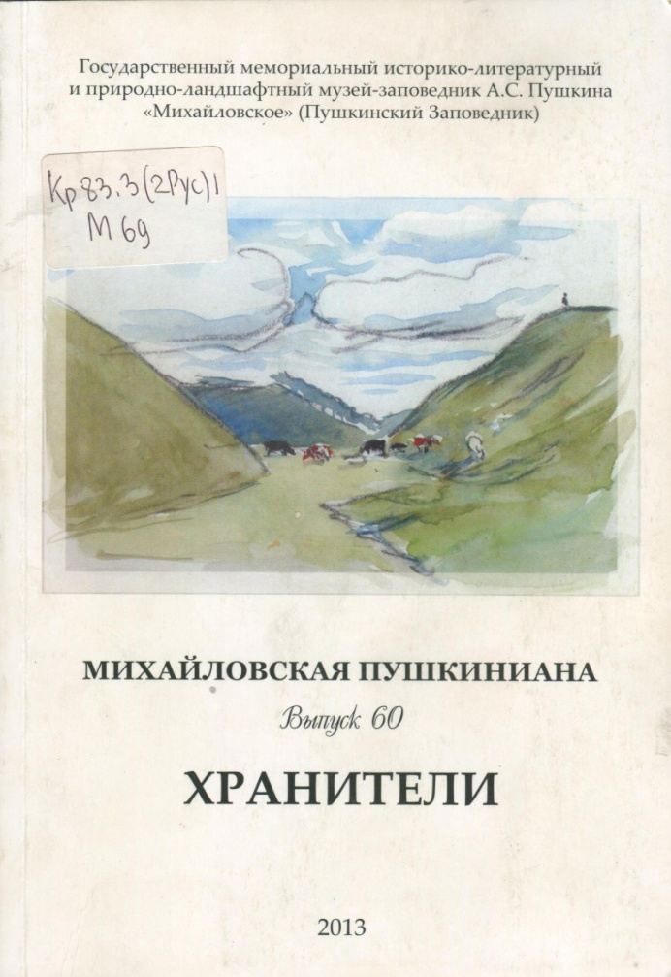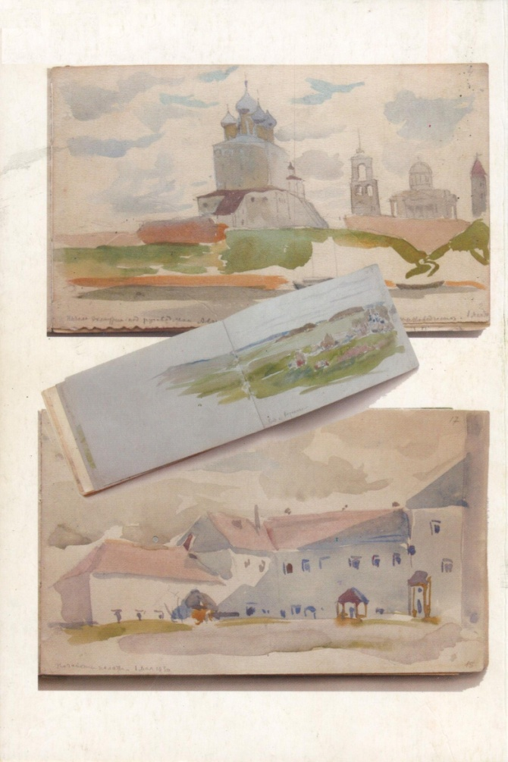
Михайловская Пушкиниана : [сб. ст. : 12+]. Вып. 60 : Материалы XVI Февральских научно-музейных чтений памяти С. С. Гейченко "Хранители" [14-16 февраля 2013 года] / М-во культуры Рос. Федерации, Федер. гос. бюджет. учреждение культуры "Гос. мемор. ист.-лит. и природ.-ландшафт. музей-заповедник А. С. Пушкина "Михайловское" (Пушкинский Заповедник)". - Сельцо Михайловское : Пушкинский Заповедник, 2013. - 269, [1] с. : ил. - (Михайловская Пушкиниана). - Библиогр. в подстроч. прим.
Очередной выпуск «Михайловской пушкинианы» в основном содержит материалы XVI Февральских чтений памяти С.С. Гейченко «Хранители». Здесь размещены статьи и воспоминания о легендарном директоре Пушкинского Заповедника в разные периоды его жизни, а также публикации по различным вопросам теории и практики музейного дела, которому посвятил всю свою жизнь Гейченко, - о создании и изучении музейных коллекций, о мемориальном пространстве и проблемах его музеефикации, о людях, на которых держится музейная жизнь.
Кроме этого в сборник включена статья, написанная по итогам изысканий, проведённых научными сотрудниками Пушкинского Заповедника Т. С. Гейченко и Е. В. Шпинёвой, - об истории пушкинского биллиарда в Михайловском и очерк известного писателя, публициста, историка В. Ф. Писигина о безвременно ушедшей из жизни жительнице старинного города Торжка, преподавателе русского языка и литературы, исследовательнице жизни и творчества А. С. Пушкина Валентине Фёдоровне Катковой.
2013 год был знаменателен для Пушкинского Заповедника тем, что 14 февраля исполнилось 110 лет со дня рождения С. С. Гейченко (1903-1993), воссоздателя и легендарного Хранителя заповедных пушкинских мест.
В далёком 1945 году Семён Степанович пришёл в разрушенный войной заповедник, чтобы остаться здесь навсегда. Остаться и посвятить более полувека своей жизни беззаветному служению Пушкину, пропаганде его творчества, бережному восстановлению «того уголка земли», где духовные силы поэта, по его собственному признанию, «достигли полного развития».

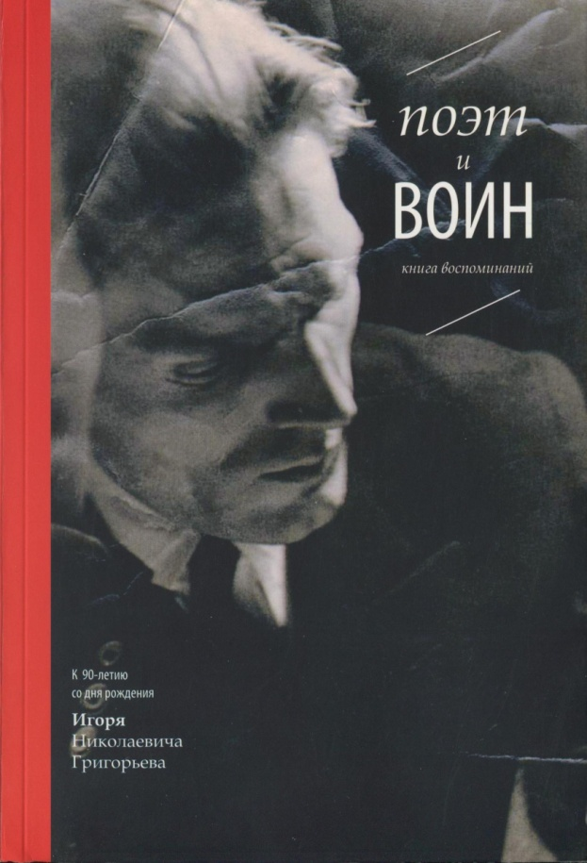
Поэт и воин: книга воспоминаний об Игоре Григорьеве. - Санкт-Петербург : Политехника-сервис, 2013. - 462, [1] с., [8] л. ил., портр. - На авантит.: К 90-летию со дня рождения Игоря Николаевича Григорьева. - Список трудов: с. 461.

Книга воспоминаний о жизни и размышлений о творчестве русского поэта Игоря Николаевича Григорьева.
Открывает книгу «Поэт и воин» автобиографическая повесть Игоря Григорьева «Все перемелется».Подготовленная к изданию еще в 90-х годах, она была опубликована впервые в 2013. Продолжают книгу – 16 эссе, написанных родными Игорю Григорьеву людьми и соратниками по поэтической и боевой стезе. В книгу «Поэт и воин» вошла также работа поэта, прозаика, члена Союза писателей России Станислава Золотцева «Зажги вьюгу!».

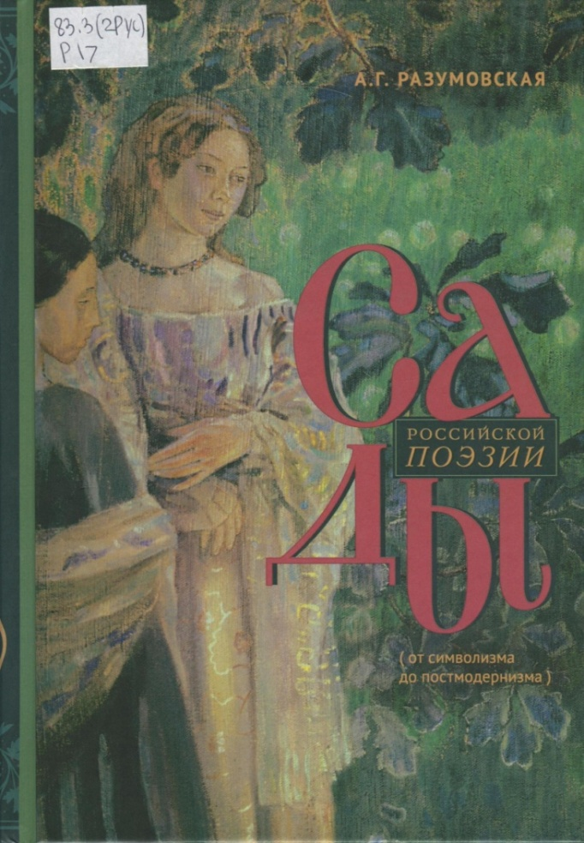

По словам автора, эта книга о том, как литература и общество искали пути обретения утраченного рая.

«…о садах, которые вдохновляли поэтов, и о садах, что были поэтами сотворены».
Разумовская А. Г.

Речь в ней идёт как о реальных, так и о воображаемых «идеальных» садах,
о садах столичных и усадебных, о садах прошлого и будущего.

Исследование основано на обширном поэтическом материале как высокой, так и массовой поэзии.

Разумовская, А. Г. Сады российской поэзии : (от символизма до постмодернизма) : монография / А. Г. Разумовская ; Ин-т рус. литературы (Пушкинский Дом) Рос. Академии Наук, Псков. гос. ун-т. - СПб. : [б. и.], 2014. - 433, [2] с. - Библиогр. в подстроч. примеч.
Новая книга доктора филологических наук, декана филологического факультета
ПсковГУ , профессора Аиды Геннадьевны Разумовской вышла в Санкт-Петербурге.

Монография посвящена рассмотрению сада, одного из устойчивых образов мировой культуры, в поэтическом сознании XX века, где сохраняются представления о саде как о феномене природного мира и как о недосягаемом носителе высших смыслов.
Аида Разумовская пишет как о реальных садах, так и о садах идеальных или, как говорит она сама: «…о садах, которые вдохновляли поэтов, и о садах, что были поэтами сотворены». Это сады исторические и сады будущего; столичные - Москвы и Петербурга - и усадебные; русские и зарубежные. Сады в поэзии представлены «в динамике художественных школ» : это образы, которые создают «…символисты с их чрезмерным платонизмом», акмеисты, «футуристы с их конструированием города-сада, постмодернисты, спустившие сад с метафизических высот…», поэты советского времени.
Отдельные моменты этого большого исследования (в книге более 400 страниц и много иллюстраций) были темами докладов и сообщений, которые Аида Разумовская представляла в разные годы на садово-парковых конференциях в Пушкинском Заповеднике.
Книга адресована всем интересующимся русской лирикой, садово-парковым искусством и отражениями культурных ландшафтов в литературе.

